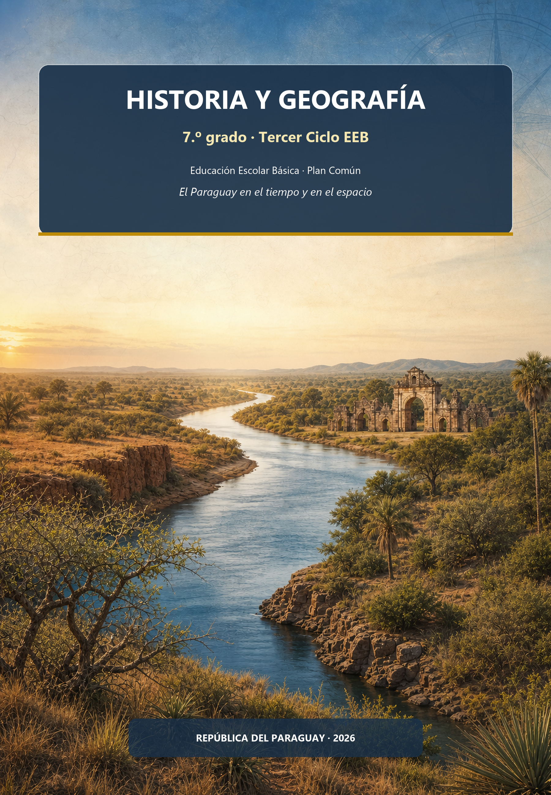

Presentación
Este cuadernillo te invita a conocer de dónde venimos y dónde estamos. La Historia te ayudará a ordenar el tiempo: de los primeros pobladores del Paraguay a la vida colonial. La Geografía te ayudará a entender el espacio: dónde queda nuestro país, cómo es su relieve, su clima y su ambiente.
Vas a trabajar como un verdadero investigador. En cada clase encontrarás una sección «Trabajá con la fuente», para analizar documentos, datos o testimonios, y una sección «Ubicate», para situarte en una línea de tiempo o en un mapa. Así aprenderás no solo qué pasó, sino a pensar por vos mismo.
La historia tiene, muchas veces, distintas versiones. Cuando exista un debate, te lo vamos a mostrar con honestidad, para que aprendas a mirar el pasado con ojos críticos y respetuosos. ¡Manos a la obra: aprendemos haciendo!

Índice
UNIDAD 1 — Cómo mirar el tiempo y el espacio 4
Clase 1 — La Historia y la Geografía: mirar el tiempo y el espacio 4
Clase 2 — Los primeros pobladores del actual Paraguay 10
Clase 3 — Los guaraníes: pueblo, cultura y legado 15
Continuación A — Taller de fuentes sobre los guaraníes 20
Ficha reproducible A — Matriz de evidencias 23
Evaluación de la Unidad 1 24
UNIDAD 2 — La prehistoria americana 27
Clase 4 — El poblamiento de América 27
Clase 5 — Mayas, aztecas e incas 31
Continuación B — Poblamiento y civilizaciones americanas: mapa y línea de tiempo 35
Ficha reproducible B-1 — Mapa mudo de América 37
Ficha reproducible B-2 — Línea de tiempo de las civilizaciones 38
Evaluación de la Unidad 2 39

UNIDAD 1 — Cómo mirar el tiempo y el espacio

Clase 1 — La Historia y la Geografía: mirar el tiempo y el espacio
Capacidad | Reconoce el objeto de estudio de la Historia y de la Geografía y utiliza nociones de tiempo histórico y de espacio geográfico para ubicar hechos (formulación editorial: clase introductoria sin capacidad del programa).
Tema | Objeto de estudio de la Historia y de la Geografía. Las fuentes históricas y sus tipos. El tiempo histórico: cronología, siglos, años antes y después de Cristo. Herramientas de la Geografía: mapa, puntos cardinales, escala y leyenda.
Indicadores de logro | • Diferencia el objeto de estudio de la Historia y el de la Geografía, y explica por qué se complementan.  • Clasifica fuentes según su tipo y distingue fuentes primarias de secundarias.  • Ubica años en siglos y en una línea de tiempo, incluidos años antes de Cristo.  • Usa los puntos cardinales, la escala y la leyenda para leer un mapa del Paraguay.

Prueba diagnóstica · ¿Qué sabés ya? (no lleva nota)
1. ¿Qué estudia la Historia? Escribilo con tus palabras.

2. ¿En qué siglo estamos? ¿Cómo lo sabés?

3. Nombrá un objeto, un documento o un relato que te permita saber cómo se vivía antes en tu familia o en tu comunidad.

4. ¿Con qué países limita el Paraguay?

5. ¿Qué río separa la Región Oriental de la Región Occidental o Chaco?

¿Qué estudia la Historia?
La Historia es la ciencia que estudia las acciones de las sociedades humanas a lo largo del tiempo: cómo vivían, cómo se organizaban, qué pensaban, qué conflictos tuvieron y qué cambió o permaneció hasta hoy. No se limita a las guerras ni a los gobernantes: también estudia el trabajo, la familia, las creencias, la alimentación o la lengua.
La historiadora y el historiador trabajan como investigadores. Hacen preguntas sobre el pasado (¿qué pasó?, ¿por qué?, ¿qué consecuencias tuvo?) y las responden con fuentes, es decir, con las huellas que dejaron las personas. Por eso la Historia se sigue escribiendo: cuando aparecen nuevas fuentes o se hacen nuevas preguntas, cambia lo que sabemos.

¿Qué estudia la Geografía?
La Geografía estudia el espacio geográfico: la superficie de la Tierra transformada por las sociedades. Analiza el relieve, el clima, los ríos y la vegetación, pero siempre en relación con las personas que viven allí: dónde se instalan, qué producen, cómo se trasladan y qué efectos tienen sus actividades sobre el ambiente.
La Geografía responde preguntas como ¿dónde está?, ¿cómo es?, ¿por qué está allí? y ¿cómo se relaciona con otros lugares? Para eso usa mapas, imágenes, datos estadísticos y observación del terreno.
 | Historia | Geografía
Qué estudia | Las sociedades humanas a lo largo del tiempo. | El espacio geográfico: la relación entre la sociedad y la naturaleza.
Preguntas clave | ¿Qué pasó? ¿Cuándo? ¿Por qué? ¿Qué cambió? | ¿Dónde está? ¿Cómo es? ¿Por qué allí? ¿Con qué se relaciona?
Herramientas | Fuentes, líneas de tiempo, periodizaciones. | Mapas, escalas, imágenes, datos y estadísticas.

Concepto clave —
La Historia y la Geografía se complementan: todo hecho ocurre en un tiempo y en un lugar. Asunción se fundó en 1537 (tiempo) junto al río Paraguay (lugar), y ese río explica por qué durante siglos fue un puerto importante.

Las fuentes: huellas del pasado
Una fuente histórica es todo aquello que permite conocer el pasado. Las fuentes se clasifican según su tipo (Figura 1.1) y según el momento en que se produjeron. Las fuentes primarias se produjeron en la época que se estudia: una carta de un conquistador, una vasija guaraní o una fotografía. Las fuentes secundarias se elaboraron después, a partir de otras fuentes: un libro de historia escrito hoy, un documental o este mismo cuadernillo.
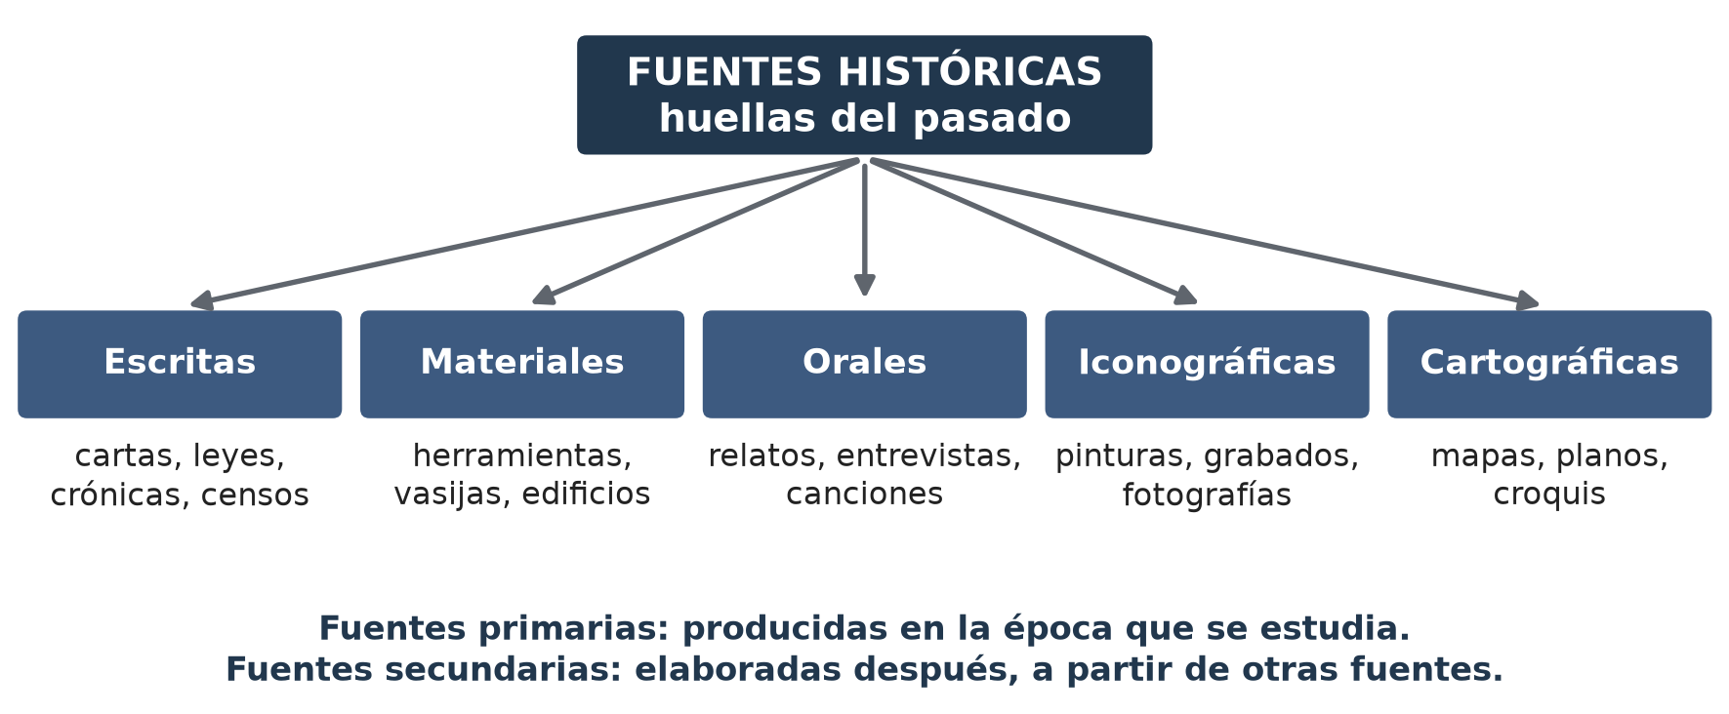
Figura 1.1 — Tipos de fuentes históricas, con ejemplos.
Ninguna fuente dice «toda la verdad». Cada una fue hecha por alguien, en un momento y con un propósito. Por eso, ante una fuente conviene preguntarse: ¿quién la hizo?, ¿cuándo?, ¿para qué?, ¿qué muestra y qué deja afuera?
En Paraguay —
El Archivo Nacional de Asunción conserva documentos escritos desde el siglo XVI, como actas del Cabildo y expedientes coloniales. También son fuentes valiosas los relatos de los mayores, transmitidos en guaraní y en castellano: la historia oral recupera lo que muchas veces no quedó escrito.

Trabajá con la fuente
Fuente escrita · Constitución Nacional del Paraguay (1992), artículo 140, «De los idiomas»
«El Paraguay es un país pluricultural y bilingüe. Son idiomas oficiales el castellano y el guaraní. La ley establecerá las modalidades de utilización de uno y otro. Las lenguas indígenas, así como las de otras minorías, forman parte del patrimonio cultural de la Nación.»
Vocabulario: pluricultural, que tiene varias culturas; modalidades, formas o maneras.
Analizá la fuente:
1. ¿Qué tipo de fuente es y en qué año se produjo?
2. Si estudiamos la sociedad paraguaya de 1992, ¿es una fuente primaria o secundaria? ¿Por qué?
3. ¿Qué nos dice este texto sobre el Paraguay? Nombrá dos ideas.

El tiempo histórico
Para ordenar los hechos se usa la cronología: el orden de los acontecimientos según su fecha. Una línea de tiempo es un dibujo de ese orden, en el que las distancias representan los años (Figura 1.2).
En el Paraguay, como en gran parte del mundo, se usa la era cristiana: los años se cuentan desde el nacimiento de Jesucristo según el cálculo tradicional. Los años anteriores se escriben con «a. C.» (antes de Cristo) y se cuentan hacia atrás: el año 500 a. C. es más antiguo que el 100 a. C. Los posteriores llevan «d. C.» (después de Cristo), aunque normalmente no se escribe. No existe el año 0: del año 1 a. C. se pasa al año 1 d. C.
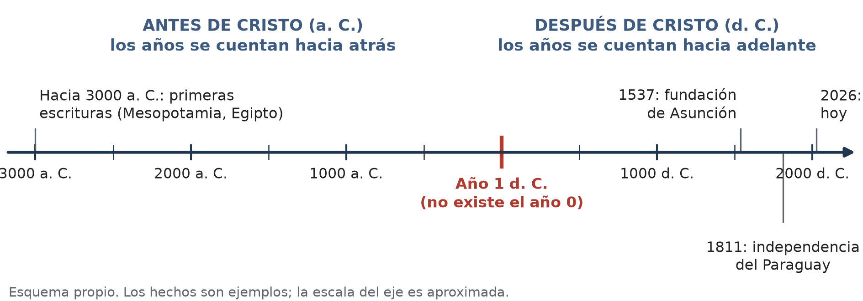
Figura 1.2 — La era cristiana en una línea de tiempo.
Para medir períodos largos se usan la década (10 años), el siglo (100 años) y el milenio (1.000 años). Los siglos se escriben con números romanos. El siglo I d. C. va del año 1 al 100; el siglo XVI, del 1501 al 1600; el siglo XXI, del 2001 al 2100.
Ejemplo —
¿A qué siglo pertenece un año? Si no termina en 00, quitale las dos últimas cifras y sumá uno: 1537 → 15 + 1 = siglo XVI; 476 → 4 + 1 = siglo V. Si termina en 00, el siglo es el número sin los dos ceros: 1800 → siglo XVIII; 2000 → siglo XX. Con los años a. C. se hace igual, agregando «a. C.»: 450 a. C. → siglo V a. C.

Además de contar años, los historiadores dividen el pasado en grandes etapas o períodos, cada uno con rasgos comunes. Para el Paraguay y América es habitual hablar de un período prehispánico (antes de la llegada de los europeos), de un período colonial (siglos XVI a principios del XIX) y de un período independiente (desde 1811).

El espacio geográfico y sus herramientas
El mapa es una representación reducida y simplificada de la superficie terrestre sobre un plano. Para leerlo hay que mirar tres elementos: la orientación, la escala y la leyenda.
• Orientación: los puntos cardinales son norte (N), sur (S), este (E) y oeste (O). En casi todos los mapas el norte está arriba; la rosa de los vientos lo indica.
• Escala: indica cuántas veces se redujo la realidad. La escala gráfica es una barra que muestra cuántos kilómetros reales equivalen a una distancia en el mapa.
• Leyenda o referencias: explica qué significa cada símbolo o color (ríos, límites, ciudades).
Con estas herramientas se puede describir la localización de un lugar. La localización relativa lo ubica respecto de otros lugares («Concepción está al norte de Asunción»); la localización absoluta usa coordenadas, latitud y longitud, que vas a estudiar en la Clase 16.
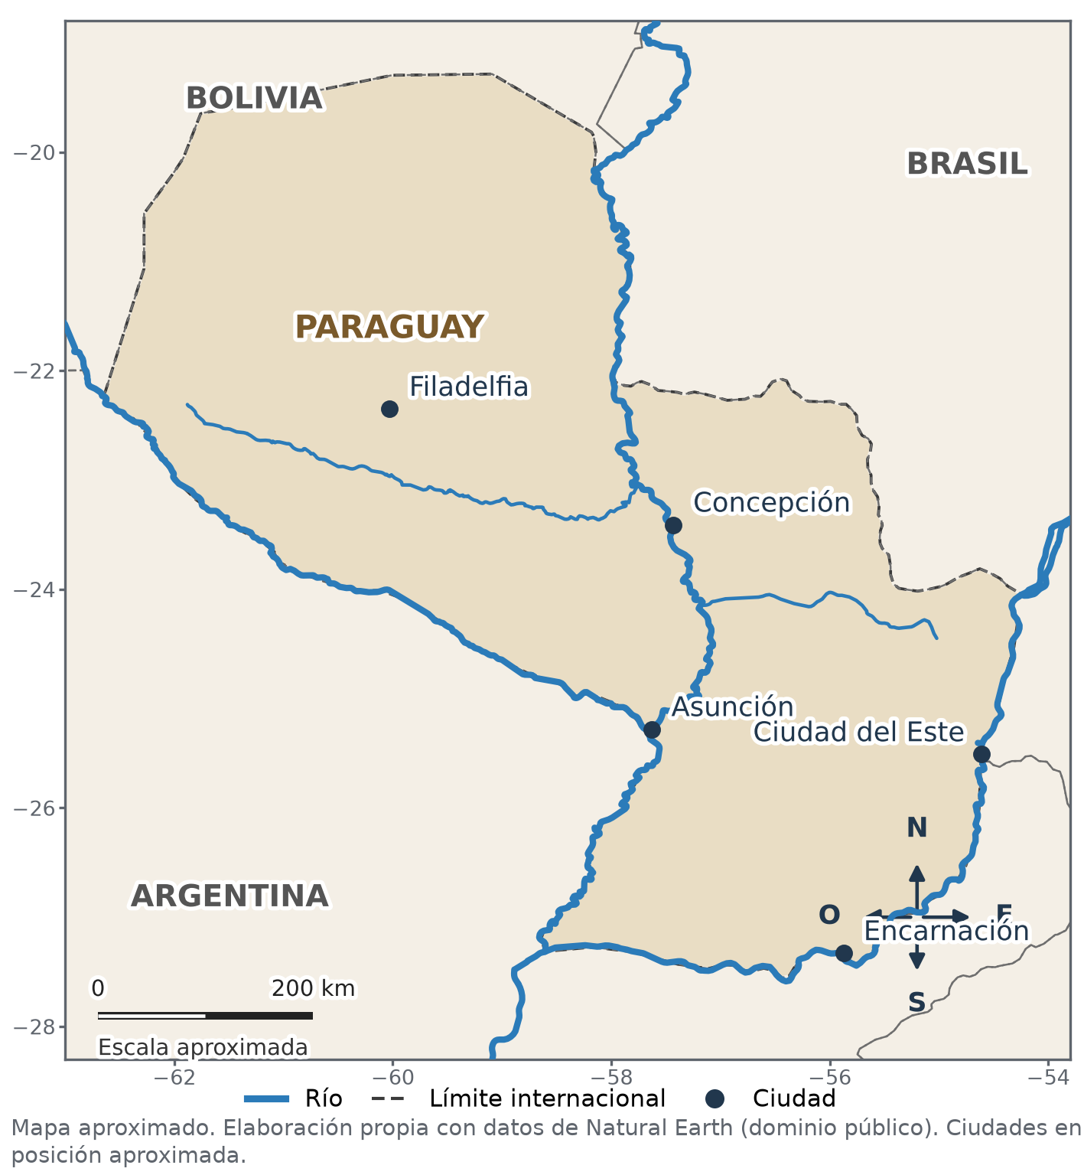
Figura 1.3 — El Paraguay: orientación, escala y leyenda.
Ubicate · Mapa (Figura 1.3)
¿En qué dirección queda Encarnación respecto de Asunción? Usá la escala gráfica y una regla para estimar la distancia en línea recta entre las dos ciudades. Explicá cómo hiciste el cálculo.

Actividades de aplicación
Marcá la opción correcta:
1. La Historia estudia…
a) solo las guerras y los gobernantes b) los fenómenos naturales sin relación con las personas
c) las acciones de las sociedades humanas a lo largo del tiempo d) únicamente los hechos ocurridos en el Paraguay
2. Una vasija guaraní de cerámica encontrada en una excavación es una fuente…
a) material b) escrita c) oral d) cartográfica
3. El año 1811 pertenece al siglo…
a) XVII b) XIX c) XVIII d) XX
4. Para calcular la distancia real entre dos ciudades en un mapa se usa…
a) la rosa de los vientos b) la leyenda
c) el título d) la escala
Completá los espacios:
5. Una fuente producida en la misma época que se estudia se llama fuente ________.
6. El año 2000 pertenece al siglo ________.
7. El punto cardinal opuesto al este es el ________.
Verdadero o falso (justificá las falsas):
8. (....) Entre el año 50 a. C. y el año 50 d. C. pasaron exactamente 100 años.

9. (....) El relato de una abuela sobre su infancia es una fuente oral.

10. (....) La Geografía estudia solo el relieve y los ríos, sin tener en cuenta a las personas.

Respondé y fundamentá:
11. Clasificá cada fuente: escribí su tipo y si es primaria o secundaria para estudiar la época en que se produjo.
Fuente | Tipo | ¿Primaria o secundaria?
a) El artículo 140 de la Constitución (1992).
b) Un libro escolar de 2020 sobre la colonia.
c) Una punta de flecha de piedra hallada en el Chaco.
d) Un mapa del Paraguay dibujado en el siglo XVIII.
e) Una fotografía de una calle de Asunción en 1930.

12. Construí una línea de tiempo con cinco hechos de tu vida o de tu familia. Escribí el año y el siglo de cada uno.

13. Elegí un hecho de tu comunidad y explicá por qué la Historia y la Geografía se complementan para entenderlo. Se tendrá en cuenta: un hecho con su fecha (1 punto), el lugar donde ocurrió (1 punto) y una razón por la que el lugar ayuda a entender el hecho (1 punto).

Clase 2 — Los primeros pobladores del actual Paraguay
Capacidad | Reconoce los procesos fundamentales que configuran la prehistoria paraguaya.
Tema | Antigüedad de los grupos humanos. Formaciones o sociedades cazadoras-recolectoras y formaciones tribales. Primeros pobladores de las regiones Oriental y Occidental. Organización política, social, económica y religiosa.
Indicadores de logro | • Explica qué fue la prehistoria y por qué se conoce sobre todo por la arqueología.  • Diferencia las sociedades cazadoras-recolectoras de las formaciones tribales.  • Ubica en una línea de tiempo la presencia de los primeros grupos humanos en la región, con fechas aproximadas.  • Describe la diversidad de pueblos de las regiones Oriental y Occidental y sus formas de organización.

La prehistoria y cómo se conoce
Se llama prehistoria al período de la vida humana anterior a la escritura. Como esos pueblos no dejaron textos, lo que sabemos de ellos proviene sobre todo de la arqueología, la ciencia que estudia los restos materiales del pasado: herramientas de piedra, restos de fogones, huesos de animales cazados, semillas, cerámica y sepulturas. Para conocer la antigüedad de un resto, los arqueólogos usan métodos de laboratorio, como el del carbono 14.
En América se usan también las palabras «prehispánico» o «precolombino» para referirse al tiempo anterior a la llegada de los europeos, porque muchos pueblos americanos vivieron sin escritura hasta el siglo XVI y algunos, como los mayas, sí tuvieron escritura propia (Clase 5).

Los primeros grupos humanos de la región
Los primeros habitantes del territorio que hoy es el Paraguay llegaron hace miles de años, como parte del lento poblamiento de América que vas a estudiar en la Clase 4. En zonas vecinas de la cuenca del Paraná, como la provincia argentina de Misiones y el sur del Brasil, los arqueólogos fecharon herramientas de cazadores-recolectores de unos 8.000 años de antigüedad o más. En el este del Paraguay aparecen herramientas del mismo tipo, pero los sitios paraguayos fueron poco excavados y fechados: todavía hay mucho por investigar (Figura 2.1).
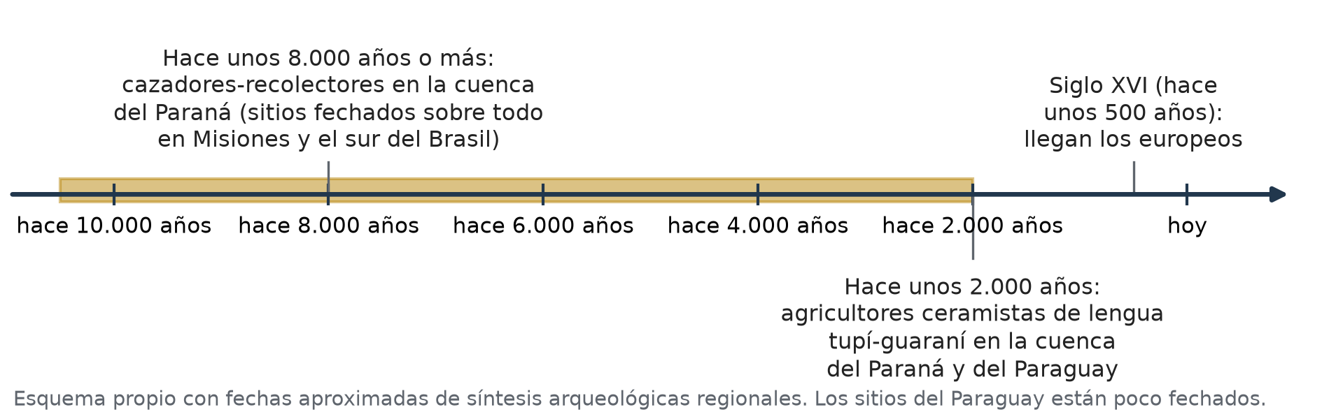
Figura 2.1 — Línea de tiempo de la prehistoria regional (fechas aproximadas).

Las sociedades cazadoras-recolectoras
Durante la mayor parte de la prehistoria, los grupos humanos vivieron de la caza, la pesca y la recolección de frutos, raíces, miel y huevos. Eran grupos pequeños, de unas pocas familias emparentadas, que se trasladaban según las estaciones y la disponibilidad de alimentos: por eso se dice que eran nómadas o seminómadas.
• Organización política: no había gobierno permanente. Las decisiones se tomaban en grupo y tenían más influencia las personas con experiencia o prestigio.
• Organización social: el parentesco unía al grupo. El trabajo se repartía según la edad y el sexo.
• Organización económica: lo obtenido se compartía; fabricaban herramientas de piedra (puntas de proyectil, raspadores), de hueso y de madera.
• Creencias: la naturaleza, los animales y los antepasados tenían un lugar importante en sus creencias.

Las formaciones tribales
Con el tiempo, muchos grupos aprendieron a cultivar plantas. La agricultura permitió vivir más tiempo en un mismo lugar, formar aldeas y almacenar alimentos, y trajo nuevas técnicas, como la cerámica para cocinar y guardar. Así surgieron las formaciones o sociedades tribales: comunidades más grandes, organizadas por el parentesco, con aldeas y chacras.
En la región, los agricultores ceramistas de lengua tupí-guaraní se extendieron por la cuenca del Paraná y del Paraguay hace unos 2.000 años. Cultivaban maíz y mandioca en claros abiertos en el bosque y vivían en aldeas. A ellos está dedicada la Clase 3.
Rasgo | Sociedad cazadora-recolectora | Formación tribal
Alimentación | Caza, pesca y recolección. | Agricultura, junto con caza, pesca y recolección.
Vivienda | Campamentos que se trasladan. | Aldeas más estables.
Organización | Pocas familias; decisiones en grupo. | Varias familias emparentadas; líderes con prestigio.
Técnicas | Herramientas de piedra, hueso y madera. | Además, cerámica y herramientas de cultivo.

Pueblos diversos en las dos regiones
El río Paraguay divide el país en dos regiones naturales muy distintas (Figura 2.2). La Región Oriental tiene más lluvias y, antes de la deforestación, grandes bosques. La Región Occidental o Chaco es una gran llanura, más seca hacia el oeste, con ríos de caudal variable, como el Pilcomayo.
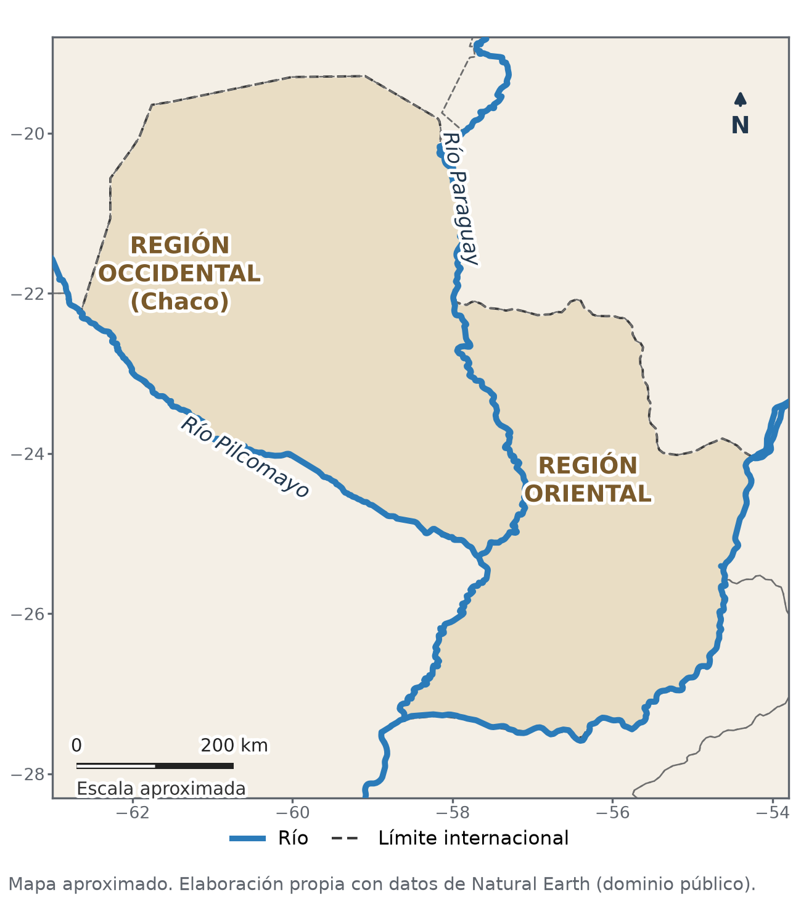
Figura 2.2 — Las dos regiones naturales del Paraguay.
Sería un error pensar que en la Región Oriental vivían solo agricultores y en el Chaco solo cazadores. En la Región Oriental, junto a los agricultores guaraníes, vivían pueblos cazadores-recolectores, como los aché, que se movían por los bosques. En el Chaco, muchos pueblos combinaban la caza, la pesca y la recolección con cultivos en las orillas de los ríos y se trasladaban según las estaciones de lluvia y de seca.
Esa diversidad sigue viva. Los pueblos indígenas actuales se agrupan en familias lingüísticas: conjuntos de pueblos cuyas lenguas tienen un origen común. Saber cómo viven hoy no prueba por sí solo cómo vivían sus antepasados hace miles de años, pero muestra que el Paraguay fue y es un país de muchos pueblos.
Concepto clave —
Una familia lingüística reúne lenguas emparentadas, que provienen de una lengua más antigua común, como el castellano, el portugués y el italiano provienen del latín. Hablar lenguas de la misma familia no significa ser el mismo pueblo.

Trabajá con la fuente
Fuente estadística · Pueblos indígenas del Paraguay según el III Censo Nacional de Población y Viviendas para Pueblos Indígenas (Dirección General de Estadística, Encuestas y Censos, 2012)
Guaraní: Aché, Avá Guaraní, Mbya Guaraní, Paĩ Tavyterã, Guaraní Ñandéva, Guaraní Occidental.
Lengua Maskoy: Enlhet Norte, Enxet Sur, Sanapaná, Angaité, Toba Maskoy, Guaná.
Mataco Mataguayo: Nivaclé, Maká, Manjui.
Zamuco: Ayoreo, Ybytoso, Tomárãho.
Guaicurú: Qom.
Cada renglón empieza con el nombre de la familia lingüística; después vienen los pueblos que la forman.
Analizá la fuente:
1. ¿Cuántas familias lingüísticas y cuántos pueblos registra el censo de 2012?
2. ¿Qué familia agrupa más pueblos? Nombrá dos de ellos.
3. ¿Por qué esta fuente sirve para conocer el presente, pero no alcanza para saber cómo vivían estos pueblos hace miles de años?

Ubicate · Línea de tiempo y mapa (Figuras 2.1 y 2.2)
1) En la Figura 2.1, ¿cuántos años pasaron, aproximadamente, entre los primeros cazadores-recolectores fechados en la región y la llegada de los agricultores tupí-guaraníes? 2) En la Figura 2.2, ¿qué río separa las dos regiones y qué río marca el límite sudoeste del Chaco con la Argentina?

Actividades de aplicación
Marcá la opción correcta:
1. Las sociedades cazadoras-recolectoras…
a) vivían en ciudades con murallas b) se trasladaban según la disponibilidad de animales y frutos
c) producían todo su alimento con la agricultura d) tenían reyes y ejércitos permanentes
2. Una formación tribal se caracteriza por…
a) la agricultura, las aldeas y los lazos de parentesco b) la escritura y el comercio con monedas
c) la vida en grandes imperios con capital d) el nomadismo sin ningún tipo de cultivo
3. El río que separa la Región Oriental de la Región Occidental es el…
a) Paraná b) Pilcomayo c) Paraguay d) Tebicuary
4. Según el censo de 2012, los pueblos indígenas del Paraguay se agrupan en…
a) dos familias lingüísticas b) tres familias lingüísticas
c) diecinueve familias lingüísticas d) cinco familias lingüísticas
Completá los espacios:
5. El período de la vida humana anterior a la escritura se llama ________.
6. La ciencia que estudia los restos materiales del pasado es la ________.
7. Los ayoreo pertenecen a la familia lingüística ________.
Verdadero o falso (justificá las falsas):
8. (....) En la Región Oriental vivieron solo pueblos agricultores.

9. (....) Muchos pueblos del Chaco combinaban la caza y la pesca con cultivos en las orillas de los ríos.

10. (....) Los pueblos indígenas del Paraguay desaparecieron con la llegada de los europeos.

Respondé y fundamentá:
11. Completá el cuadro con una característica de cada sociedad.
Criterio | Sociedad cazadora-recolectora | Formación tribal
Alimentación
Vivienda
Organización

12. ¿Por qué no es correcto decir que en la Región Oriental vivían solo agricultores y en el Chaco solo cazadores? Se tendrá en cuenta: un ejemplo de la Región Oriental (1 punto), un ejemplo del Chaco (1 punto) y una conclusión clara (1 punto).

Clase 3 — Los guaraníes: pueblo, cultura y legado
Capacidad | Reconoce los procesos fundamentales que configuran la prehistoria paraguaya.
Tema | Características de los guaraníes. Espacio territorial ocupado, organización basada en la reciprocidad y el parentesco, papel cumplido por los niños y las mujeres en la familia y la sociedad, elementos constitutivos de la religión, antropofagia, cultura material y legado. Importancia de la lengua guaraní.
Indicadores de logro | • Ubica en un mapa el área aproximada que ocupaban los pueblos guaraníes hacia 1500.  • Explica la organización guaraní basada en el parentesco y la reciprocidad, y el papel de mujeres y niños.  • Describe elementos de la religión, de la cultura material y de la práctica ritual de la antropofagia en su contexto.  • Valora la importancia de la lengua guaraní y reconoce su legado en el Paraguay actual.

Un pueblo de muchas aldeas
Los guaraníes fueron uno de los pueblos agricultores de lengua tupí-guaraní que se extendieron por la cuenca del Paraná y del Paraguay hace unos 2.000 años. Hacia 1500, cuando llegaron los europeos, ocupaban un territorio muy grande: el este del actual Paraguay, el sur del Brasil hasta la costa atlántica, el noreste de la Argentina y parte del Uruguay. Grupos de lengua guaraní, conocidos como chiriguanos, vivían también al pie de los Andes, en el actual sudeste de Bolivia (Figura 3.2).
No formaban un Estado ni tenían un gobierno central. Vivían en muchas aldeas independientes, agrupadas en parcialidades que los españoles nombraron de distintas maneras: carios en la zona de Asunción, itatines al norte, guaireños en la región del Guairá, tapes al sudeste, entre otros. Hablaban variantes de una misma lengua y compartían costumbres.

Parentesco y reciprocidad
La vida guaraní se organizaba en torno al parentesco. Cada casa comunal, larga y techada con paja, reunía a una familia extensa: abuelos, hijos, nueras, yernos y nietos. Varias casas formaban una aldea, y varias aldeas emparentadas o aliadas ocupaban un territorio: el tekoha, el lugar donde se puede vivir según el modo de ser guaraní (Figura 3.1).
La economía se basaba en la reciprocidad, que en guaraní se nombra jopói: quien cazaba, pescaba o cosechaba mucho compartía con sus parientes, y compartir daba prestigio. El líder, llamado mburuvicha, no mandaba por la fuerza: tenía autoridad porque era generoso, buen orador y capaz de reunir gente para el trabajo o para la guerra.
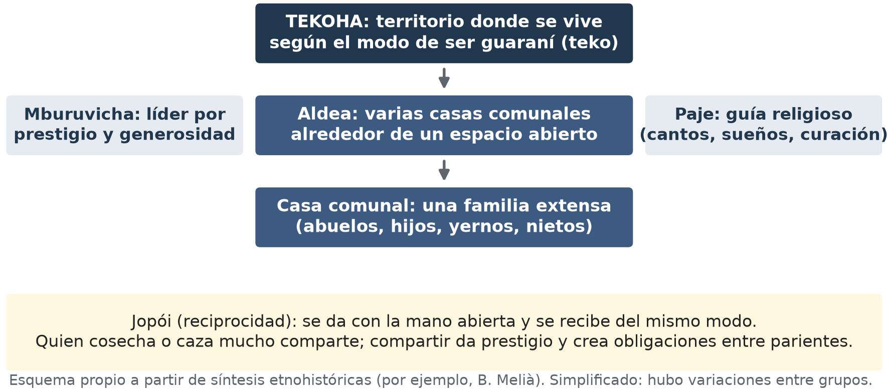
Figura 3.1 — La organización guaraní (esquema simplificado).

Mujeres y niños
Las mujeres tenían un papel central: cultivaban las chacras, preparaban los alimentos y las bebidas, fabricaban la cerámica y tejían. También transmitían la lengua y las costumbres a los hijos. Los hombres abrían los claros en el bosque, cazaban, pescaban y hacían la guerra. Los niños aprendían acompañando a los adultos: las niñas, en las tareas de la chacra y del hogar; los varones, en la caza y la pesca. Algunos ritos marcaban el paso a la vida adulta, como la perforación del labio de los varones para colocar el tembetá, un adorno de piedra o resina.
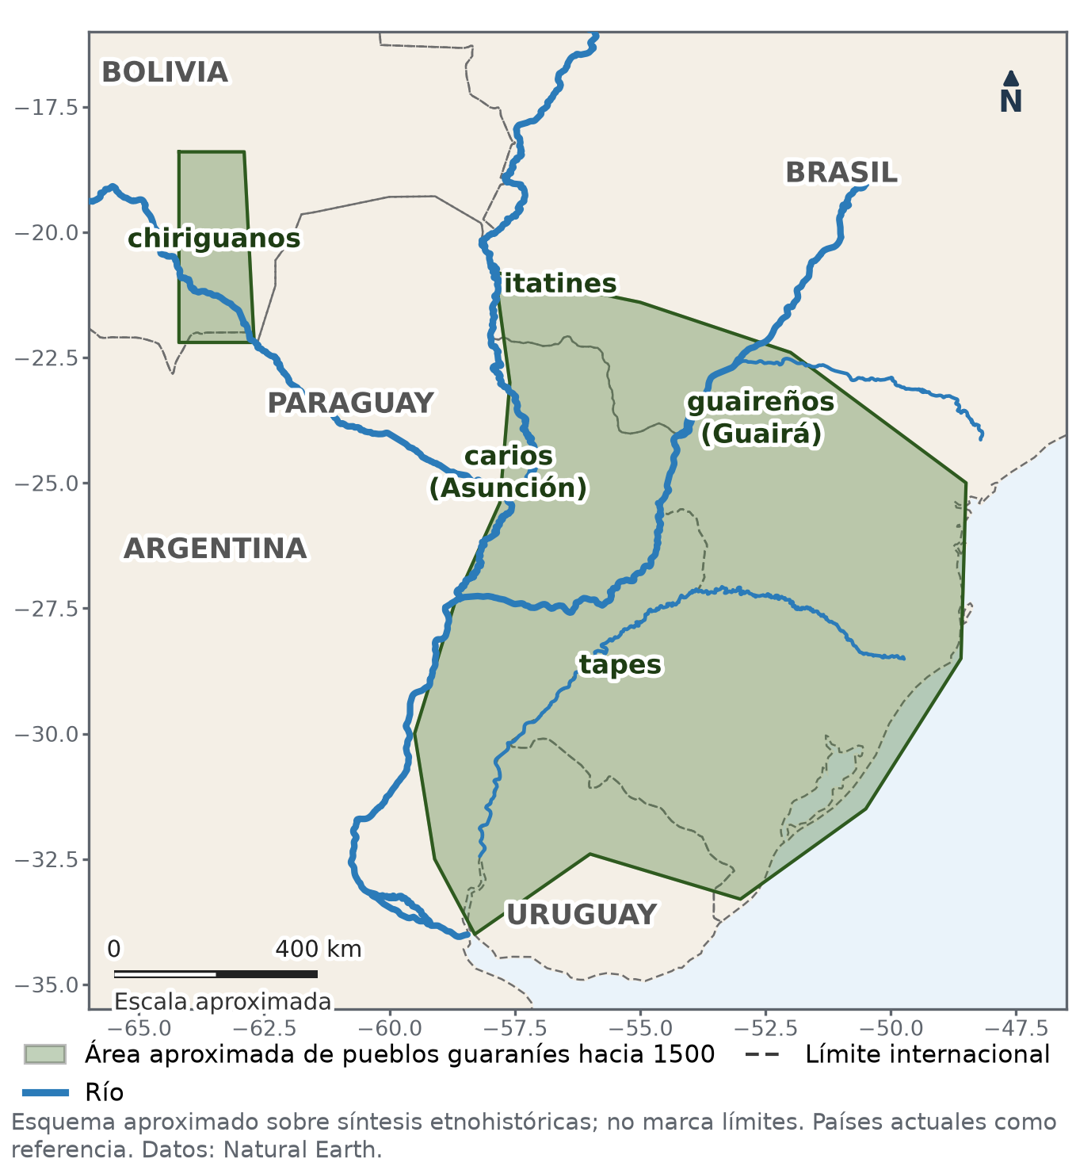
Figura 3.2 — Área aproximada de los pueblos guaraníes hacia 1500 (esquema).

Agricultura y cultura material
Los guaraníes practicaban una agricultura de roza: cortaban y quemaban un sector del bosque, cultivaban allí varios años y después abrían otro claro, dejando que el bosque se recuperara. Cultivaban maíz (avati), mandioca (mandi'o), batata (jety), poroto (kumanda), zapallo y maní (manduvi), y completaban su alimentación con caza, pesca, miel y frutos.
Su cultura material incluía grandes vasijas de cerámica, decoradas con la huella de los dedos o pintadas, que servían para cocinar, guardar bebidas y, a veces, como urnas funerarias; hachas de piedra pulida; arcos y flechas; redes; hamacas (kyha) y canoas. Muchas de esas piezas se conservan en museos y son fuentes para conocerlos.

Religión y antropofagia ritual
La religión guaraní daba gran importancia a la palabra, a los cantos y a los sueños. Los guías religiosos (paje) curaban, aconsejaban y dirigían danzas y rezos cantados. Algunos líderes religiosos guiaron migraciones en busca de la «tierra sin mal» (yvy marãne'ỹ), un lugar de abundancia y sin muerte. Esas creencias influyeron más tarde en su relación con los misioneros.
Las crónicas europeas describen también la antropofagia ritual: algunos prisioneros de guerra eran sacrificados en una ceremonia y su carne era consumida por la comunidad. No era una forma de alimentarse, sino un rito ligado a la guerra, a la venganza y al prestigio. Hay que estudiarla con cuidado: la conocemos sobre todo por relatos de europeos, que a veces la exageraron para justificar la conquista.
Trabajá con la fuente
Crónica · Versión escolar resumida (no es cita textual) del relato de Ulrico Schmidl, soldado alemán de la expedición de Pedro de Mendoza, sobre los carios de la zona de Asunción. Su libro se publicó en alemán en 1567.
Los carios vivían en un pueblo grande, protegido por empalizadas de madera. Tenían abundante comida: maíz, mandioca, batatas, maní, pescado, carne y miel. Eran buenos guerreros, hacían la guerra a otros pueblos y comían a algunos de sus prisioneros. Al principio pelearon contra los españoles, pero después hicieron la paz con ellos, les dieron alimentos y les entregaron mujeres.
Vocabulario: empalizada, cerco de troncos clavados en la tierra.
Analizá la fuente:
1. ¿Quién escribió el relato original, en qué época y con qué mirada (de qué lado estaba)?
2. ¿Qué datos sobre la economía de los carios aporta la fuente? ¿Coinciden con lo que leíste en la clase?
3. ¿Por qué hay que leer con cuidado lo que la fuente dice sobre la antropofagia?

Un legado vivo: la lengua guaraní
El legado guaraní está presente en la vida cotidiana del Paraguay: en los nombres de lugares (Ypacaraí, Itauguá, Caaguazú, Paraguarí), en la alimentación con maíz y mandioca, en el conocimiento de plantas medicinales y de la yerba mate, y en palabras que pasaron a otras lenguas del mundo, como jaguar, tapir, tucán, ñandú o ananá.
El mayor legado es la lengua. El guaraní que se habla hoy en el Paraguay se formó en un largo proceso colonial y mestizo, pero conserva su base indígena. A diferencia de lo que pasó en casi toda América, una lengua indígena es hablada por la mayoría de la población, indígena y no indígena. La Constitución de 1992 la declaró idioma oficial junto al castellano (artículo 140) y la Ley de Lenguas (Ley 4251, de 2010) regula su uso.
En Paraguay —
Lo singular del Paraguay no es tener dos idiomas oficiales, porque muchos países tienen más de uno, sino que una lengua de origen indígena sea hablada por la mayoría de su población.

Ubicate · Mapa (Figura 3.2)
Nombrá tres países actuales que ocupan parte del área guaraní de 1500. ¿Qué ríos atraviesan esa área? ¿El área guaraní coincide con las fronteras actuales del Paraguay? Explicá por qué.

Actividades de aplicación
Marcá la opción correcta:
1. Hacia 1500, los guaraníes…
a) formaban un imperio con capital en Asunción b) vivían solo en el actual territorio paraguayo
c) vivían en aldeas independientes de un territorio muy amplio d) eran pueblos nómadas que no cultivaban
2. El jopói es…
a) la reciprocidad: dar y recibir entre parientes b) el nombre del líder de la aldea
c) un adorno de piedra en el labio d) un tipo de cerámica funeraria
3. La autoridad del mburuvicha se basaba en…
a) un ejército permanente b) el nombramiento de un rey
c) la propiedad de la tierra d) su prestigio y generosidad
4. En la sociedad guaraní, las chacras y la cerámica estaban sobre todo a cargo de…
a) los niños varones b) las mujeres
c) los paje d) los prisioneros de guerra
Completá los espacios:
5. El territorio donde se vive según el modo de ser guaraní se llama ________.
6. La agricultura que corta y quema un sector del bosque para cultivar se llama agricultura de ________.
7. El artículo ________ de la Constitución de 1992 establece que el guaraní es idioma oficial.
Verdadero o falso (justificá las falsas):
8. (....) La antropofagia ritual era la forma habitual de alimentación de los guaraníes.

9. (....) Los chiriguanos eran grupos de lengua guaraní que vivían al pie de los Andes.

10. (....) El Paraguay es el único país del mundo con dos idiomas oficiales.

Respondé y fundamentá:
11. Explicá cómo se relacionaban el parentesco y la reciprocidad en la vida de una aldea guaraní.

12. Buscá en tu entorno tres ejemplos del legado guaraní (un lugar, un alimento y una palabra) y explicá qué te muestran sobre la importancia de la cultura guaraní hoy. Se tendrá en cuenta: los tres ejemplos correctos (1 punto cada uno) y una explicación con tus palabras (1 punto).

Continuación A — Taller de fuentes sobre los guaraníes
Capacidad | Reconoce los procesos fundamentales que configuran la prehistoria paraguaya.
Tema | Características de los guaraníes. Espacio territorial ocupado, organización basada en la reciprocidad y el parentesco, papel cumplido por los niños y las mujeres en la familia y la sociedad, elementos constitutivos de la religión, antropofagia, cultura material y legado. Importancia de la lengua guaraní.
Indicadores de logro | • Distingue fuentes materiales, escritas, lingüísticas y legales, y quién las produjo.  • Diferencia en un texto un dato, una interpretación y una opinión.  • Relaciona afirmaciones sobre los guaraníes con la evidencia que las sostiene y con sus límites.

Pensar como investigadores
En la Clase 3 leíste muchas afirmaciones sobre los guaraníes. ¿Cómo sabemos que son ciertas? En este taller vas a trabajar como un equipo de investigación: vas a relacionar cada afirmación con una evidencia, es decir, con una fuente que la sostiene, y vas a pensar también qué no puede decirnos esa fuente.
Concepto clave —
Un dato es una información que se puede comprobar en una fuente («los carios cultivaban mandioca»). Una interpretación explica o relaciona datos («la reciprocidad daba prestigio al líder»). Una opinión es una valoración personal («era la mejor forma de vivir»). Las tres son útiles, pero no valen lo mismo como prueba.

Pregunta | Para qué sirve
¿Quién produjo la fuente y cuándo? | Para saber si es primaria o secundaria y desde qué mirada fue hecha.
¿Qué dice o muestra? | Para extraer datos.
¿Qué no dice o qué deja afuera? | Para reconocer sus límites.
¿Coincide con otras fuentes? | Para confirmar o discutir una afirmación.

Trabajá con la fuente
Cuatro fuentes para el taller
Fuente A · Síntesis arqueológica (fuente secundaria, elaborada por la editorial a partir de la bibliografía arqueológica regional). En los sitios guaraníes de la cuenca del Paraná se hallan con frecuencia grandes vasijas de cerámica, algunas con la superficie marcada por los dedos (corrugada) y otras pintadas; urnas con restos humanos; hachas de piedra pulida y tembetás.
Fuente B · Crónica: versión escolar resumida del relato de Ulrico Schmidl (publicado en 1567), leída en la Clase 3. Los carios tenían maíz, mandioca, batatas, maní, pescado, carne y miel; hacían la guerra y comían a algunos prisioneros.
Fuente C · Topónimos actuales del Paraguay (nombres de lugares): Ypacaraí, Ypané, Itá, Itauguá, Itapúa, Caaguazú, Yvytyruzú. En guaraní, y significa «agua»; ita, «piedra»; ka'a, «hierba» o «monte»; guasu, «grande»; yvyty, «cerro».
Fuente D · Constitución Nacional (1992), artículo 140: «El Paraguay es un país pluricultural y bilingüe. Son idiomas oficiales el castellano y el guaraní.»
Analizá la fuente:
1. Clasificá cada fuente: ¿material, escrita, lingüística o legal? ¿Primaria o secundaria para estudiar a los guaraníes de 1500?
2. ¿Qué fuente aporta datos sobre la alimentación? ¿Y sobre la cerámica?
3. ¿Qué nos dice la Fuente C sobre la relación de los guaraníes con su ambiente?
4. ¿Cuál de las cuatro fuentes fue producida por alguien ajeno a la cultura guaraní? ¿Qué cuidado hay que tener al leerla?

Consignas del taller
Trabajen en grupos de cuatro. Usen las cuatro fuentes y lo que estudiaron en la Clase 3. Cada grupo completa la matriz de la Ficha A y escribe una conclusión.
Consignas del taller:
1. En la oración «Los guaraníes cultivaban maíz y mandioca; seguramente era la mejor dieta de América», subrayá el dato y encerrá la opinión. Explicá la diferencia.

2. Completá en la Ficha A tres afirmaciones con su evidencia y su límite. Una ya está resuelta como ejemplo.
3. ¿Qué afirmación de la Clase 3 no puede comprobarse con estas cuatro fuentes? ¿Qué otra fuente haría falta?

4. Escribí una conclusión del grupo de 5 a 7 líneas: ¿qué sabemos de los guaraníes de 1500 y cómo lo sabemos? Se tendrá en cuenta: dos afirmaciones con su fuente (2 puntos), un límite de alguna fuente (1 punto) y redacción clara (1 punto).

Autoevaluación del taller
Criterio | Lo logré | En proceso | Todavía no
Distinguí un dato de una opinión.
Relacioné cada afirmación con una fuente.
Reconocí qué no puede decir una fuente.
Escuché y tuve en cuenta las ideas de mi grupo.

Ficha reproducible A — Matriz de evidencias
Se permite fotocopiar esta ficha para uso en el aula.
Nombre y Apellido: ______________________________ Curso: ______ Fecha: ___ / ___ / ______
Completen una fila por afirmación. La primera fila es un ejemplo.
Afirmación | Evidencia (fuente) | Límite: qué no puede decir esa fuente
Los guaraníes fabricaban cerámica para cocinar, guardar y enterrar a sus muertos. | Fuente A: vasijas y urnas halladas en sitios guaraníes. | No dice qué significado tenía cada vasija para quienes la usaban.

Afirmación | Evidencia (fuente) | Límite: qué no puede decir esa fuente

Conclusión del grupo:

EVALUACIÓN DE LA UNIDAD 1
Cómo mirar el tiempo y el espacio · Los primeros pobladores y los guaraníes
Nombre y Apellido: _______________________________ Curso: ______ Fecha: ____ / ____ / ____
Tiempo: 70 minutos. Puntaje total: 23 puntos. Todo lo que necesitás está en esta prueba, incluido el mapa de la Parte C.
Parte A — Marcá la opción correcta (1 punto cada una).
1. La arqueología estudia…
a) los documentos escritos de los cabildos b) los restos materiales del pasado
c) las lenguas que se hablan hoy d) los mapas antiguos de los navegantes
2. Una diferencia entre las sociedades cazadoras-recolectoras y las formaciones tribales es que estas últimas…
a) no tenían ningún tipo de organización b) desconocían el uso del fuego
c) practicaban la agricultura y vivían en aldeas d) vivían solo en la Región Occidental
3. Los aché eran…
a) agricultores del Chaco que vivían en ciudades b) cazadores-recolectores de los bosques de la Región Oriental
c) un pueblo de la familia lingüística zamuco d) los conquistadores que fundaron Asunción
4. El tekoha es…
a) el territorio donde se vive según el modo de ser guaraní b) un tipo de vasija de cerámica
c) el líder de la aldea d) una danza ritual
5. La agricultura de roza consiste en…
a) regar los campos con canales b) usar arados tirados por bueyes
c) cultivar en terrazas en las montañas d) cortar y quemar un sector del bosque y cultivarlo algunos años
6. Según el censo de 2012, el pueblo qom pertenece a la familia lingüística…
a) guaraní b) zamuco c) guaicurú d) mataco mataguayo
Parte B — Verdadero o falso. Justificá las falsas (1 punto cada una: si es verdadera, 1 punto por marcarla bien; si es falsa, 0,5 por marcarla y 0,5 por la justificación).
7. (....) La prehistoria del Paraguay se conoce sobre todo por documentos escritos.

8. (....) Las mujeres guaraníes cultivaban las chacras y fabricaban la cerámica.

9. (....) El mburuvicha gobernaba por la fuerza, con un ejército permanente.

10. (....) Hoy viven en el Paraguay pueblos indígenas de cinco familias lingüísticas.

Parte C — Mapa (4 puntos: 1 por cada elemento bien ubicado y nombrado).
11. En el mapa: a) escribí «Región Oriental» y «Región Occidental (Chaco)» en su lugar; b) repasá con color el río que separa las dos regiones y escribí su nombre; c) marcá con una X el río Pilcomayo.
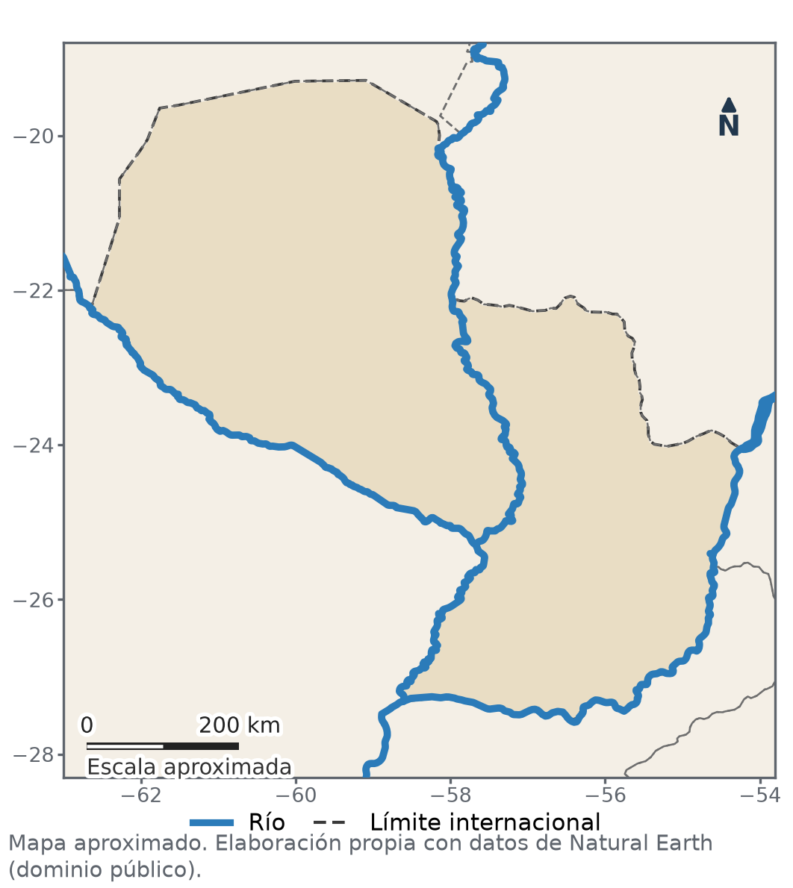
Mapa para la Parte C. Elaboración propia con datos de Natural Earth (dominio público); mapa aproximado.
Parte D — Análisis de fuente (4 puntos: 2 por cada respuesta; 1 por la idea correcta y 1 por usar un dato de la fuente).
Fuente · Nombres actuales de lugares del Paraguay: Ypacaraí, Ypané, Ypoá, Itá, Itauguá, Caaguazú. En guaraní, y significa «agua»; ita, «piedra»; ka'a, «hierba» o «monte»; guasu, «grande».
12. ¿Qué tienen en común los nombres Ypacaraí, Ypané e Ypoá? ¿Qué muestran sobre la relación de los guaraníes con el agua?

13. ¿Por qué estos nombres son una prueba del legado guaraní en el Paraguay de hoy?

Parte E — Desarrollo (5 puntos).
14. Explicá cómo se organizaba una aldea guaraní. Escribí entre 6 y 8 líneas. Se tendrá en cuenta (1 punto cada uno): el parentesco y la casa comunal, la reciprocidad (jopói), la autoridad del mburuvicha, el papel de las mujeres y un texto ordenado.

Al terminar la prueba: autoevaluación de la unidad
Completala cuando termines la prueba, antes de entregarla. No lleva nota: sirve para saber qué repasar.
Puedo… | Sí | Con ayuda | Todavía no
Explicar cómo se conoce la prehistoria.
Diferenciar cazadores-recolectores y formaciones tribales.
Ubicar las dos regiones y sus ríos en un mapa.
Explicar la organización y el legado de los guaraníes.

La parte de la prueba que me resultó más difícil fue… y la voy a repasar así:

UNIDAD 2 — La prehistoria americana

Clase 4 — El poblamiento de América
Capacidad | Interpreta las características destacadas de la prehistoria americana.
Tema | Antigüedad de los grupos humanos. Teorías acerca del origen del hombre americano.
Indicadores de logro | • Explica por qué se sabe que los primeros americanos llegaron desde Asia y cuándo, aproximadamente.  • Compara las teorías clásicas sobre el origen del hombre americano con lo que se sabe hoy.  • Interpreta datos arqueológicos y reconoce que algunos siguen en debate.

El último continente habitado
Los seres humanos modernos (Homo sapiens) surgieron en África hace unos 300.000 años y desde allí se expandieron por el mundo. América fue el último de los continentes habitados en ser poblado, sin contar la Antártida, que nunca tuvo población permanente. No hubo una evolución humana propia de América: no se encontraron allí restos de especies humanas anteriores, como sí ocurrió en África, Asia y Europa.
Durante la última glaciación, gran parte del agua del planeta estaba congelada en enormes capas de hielo y el nivel del mar era mucho más bajo que hoy. Entre Siberia y Alaska quedó al descubierto una amplia franja de tierra, llamada Beringia, por donde pudieron pasar animales y grupos humanos desde Asia (Figura 4.1).

Las teorías clásicas
Desde fines del siglo XIX, varios científicos propusieron teorías para explicar el origen del hombre americano. Con los datos de su época, llegaron a conclusiones distintas:
Teoría | Autor y época | Qué proponía | Qué se sabe hoy
Autoctonista | Florentino Ameghino (Argentina, fines del siglo XIX) | Que la humanidad se originó en América, en la llanura pampeana. | Descartada: no hay restos de especies humanas anteriores en América.
Asiática | Aleš Hrdlička (Estados Unidos, principios del siglo XX) | Un único origen: grupos de Asia que cruzaron por el estrecho de Bering. | Su idea central se confirmó: el origen principal es asiático.
Oceánica | Paul Rivet (Francia, primera mitad del siglo XX) | Varios orígenes: además de Asia, navegantes de Melanesia y Polinesia por el Pacífico. | No hay pruebas de migraciones oceánicas que poblaran América.
Australiana | António Mendes Correia (Portugal, primera mitad del siglo XX) | Una llegada desde Australia por la Antártida hasta el extremo sur. | Descartada: la Antártida no pudo atravesarse.

Lo que se sabe hoy
Hoy se combinan varias clases de pruebas: los restos arqueológicos, la genética (el ADN de poblaciones antiguas y actuales) y la geología, que reconstruye cómo eran las costas y los hielos. Las investigaciones coinciden en que los antepasados de los pueblos originarios americanos vinieron del nordeste de Asia, cruzando Beringia.
Durante mucho tiempo se creyó que los primeros fueron los cazadores de la cultura Clovis, en América del Norte, hace unos 13.000 años. Pero en Monte Verde, al sur de Chile, se hallaron restos de un campamento de unos 14.500 años, y en 1997 un grupo de especialistas aceptó esa antigüedad. Hoy la mayoría acepta que hubo poblamiento anterior a Clovis. Lo que sigue en debate es cuánto antes llegaron y por qué rutas: algunos proponen una ruta por la costa del Pacífico, en canoas o caminando por la orilla, y otros un corredor por el interior, entre los hielos. Huellas humanas halladas en White Sands (Estados Unidos), fechadas en más de 20.000 años, todavía se discuten.
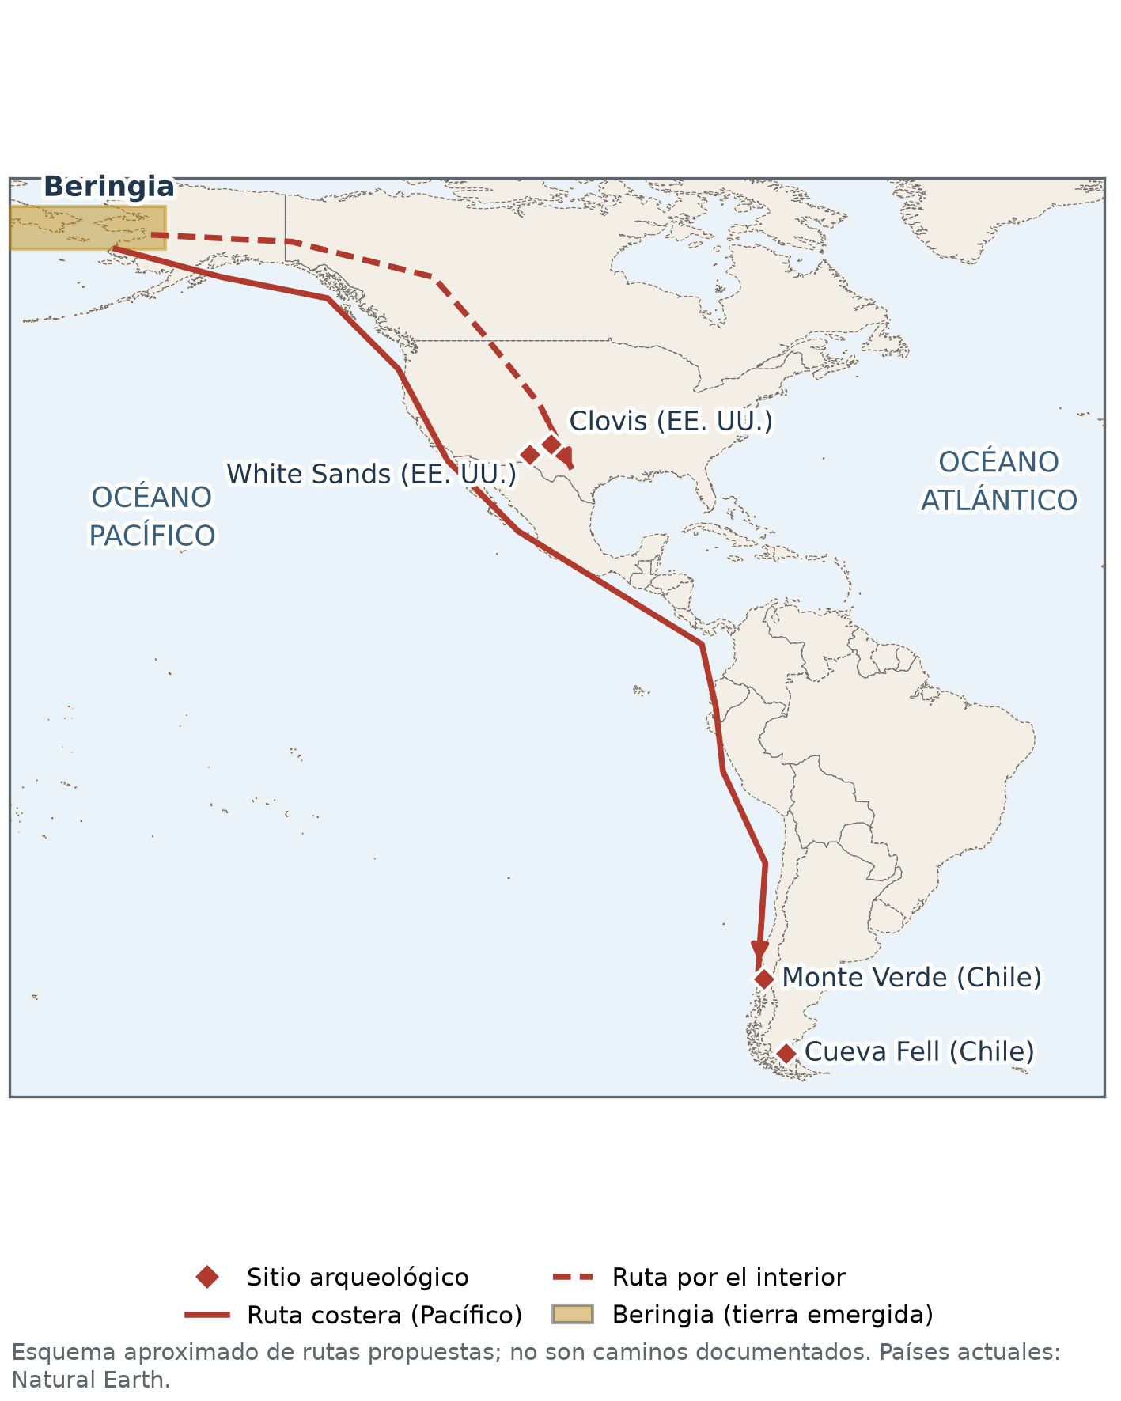
Figura 4.1 — Rutas propuestas para el poblamiento de América y algunos sitios arqueológicos (esquema).
Concepto clave —
Una teoría científica es una explicación basada en pruebas, que puede cambiar cuando aparecen nuevos datos. Por eso Clovis dejó de ser «la primera cultura» cuando se aceptó la antigüedad de Monte Verde.

En Paraguay —
Los grupos que llegaron a la cuenca del Paraná y del Paraguay hace miles de años (Clase 2) eran descendientes de aquellos primeros pobladores que, a lo largo de muchas generaciones, se fueron extendiendo hasta el extremo sur del continente.

Trabajá con la fuente
Fuente científica · Algunos sitios arqueológicos de América y su antigüedad aproximada (síntesis de publicaciones científicas; las fechas son las de uso más frecuente)
Monte Verde (sur de Chile): restos de un campamento con viviendas, plantas y huesos de animales; unos 14.500 años. Investigaciones de Tom Dillehay; antigüedad aceptada por un grupo de especialistas en 1997.
Clovis (Nuevo México, Estados Unidos): puntas de piedra acanaladas para cazar grandes animales; unos 13.000 años.
Cueva Fell (Patagonia chilena): herramientas y restos de animales extinguidos; más de 11.000 años.
White Sands (Nuevo México, Estados Unidos): huellas humanas fechadas en 21.000 a 23.000 años (publicado en 2021; la fecha sigue en discusión).
Analizá la fuente:
1. Ordená los cuatro sitios del más antiguo al más reciente.
2. ¿Qué sitio hizo dudar de que Clovis fuera la primera cultura de América? ¿Por qué?
3. ¿Por qué los científicos todavía discuten la fecha de White Sands? Pensá qué haría falta para aceptarla.

Ubicate · Mapa (Figura 4.1)
Ubicá Beringia y Monte Verde. ¿En qué dirección general avanzó el poblamiento? ¿Por qué Monte Verde, en el extremo sur, es una prueba importante sobre la antigüedad del poblamiento?

Actividades de aplicación
Marcá la opción correcta:
1. Beringia era…
a) una isla del océano Pacífico b) una franja de tierra entre Siberia y Alaska que quedó al descubierto en la glaciación
c) el nombre de la primera aldea de América d) una cordillera de América del Sur
2. La teoría de Florentino Ameghino sostenía que la humanidad…
a) llegó desde Australia b) llegó por el océano Pacífico
c) se originó en América d) llegó desde Europa por el Atlántico
3. Hoy la mayoría de los especialistas acepta que…
a) la cultura Clovis fue la primera de América b) América se pobló desde Australia
c) no hubo cazadores en América d) hubo poblamiento anterior a Clovis
4. Monte Verde se encuentra en…
a) el sur de Chile b) Alaska c) el Paraguay d) México
Completá los espacios:
5. Los seres humanos modernos surgieron en el continente de ________.
6. Durante la glaciación, el nivel del mar era más ________ que hoy.
7. El científico que propuso un único origen asiático fue ________.
Verdadero o falso (justificá las falsas):
8. (....) En América se encontraron restos de especies humanas anteriores al Homo sapiens.

9. (....) La genética ayuda a saber de dónde vinieron los primeros americanos.

10. (....) La fecha de las huellas de White Sands está aceptada por todos los especialistas.

Respondé y fundamentá:
11. ¿Qué parte de la teoría de Hrdlička se confirmó y qué cambió con los nuevos descubrimientos?

12. Explicá por qué una teoría científica puede cambiar. Usá el caso de Clovis y Monte Verde como ejemplo. Se tendrá en cuenta: qué se creía antes (1 punto), qué dato nuevo apareció (1 punto) y qué se acepta hoy (1 punto).

Clase 5 — Mayas, aztecas e incas
Capacidad | Interpreta las características destacadas de la prehistoria americana.
Tema | Espacios territoriales ocupados y aportes culturales de los aztecas, mayas e incas.
Indicadores de logro | • Ubica en un mapa y en una línea de tiempo a mayas, mexicas (aztecas) e incas.  • Describe la organización política y social de cada civilización.  • Reconoce aportes culturales de estos pueblos a la humanidad.  • Analiza una fuente escrita por un conquistador teniendo en cuenta su punto de vista.

Grandes civilizaciones de la América prehispánica
Mientras en la cuenca del Paraguay vivían aldeas guaraníes, en otras regiones de América se desarrollaron sociedades con ciudades, templos monumentales, gobernantes poderosos y grandes poblaciones. Las más conocidas son la maya y la mexica, en Mesoamérica, y la inca, en los Andes (Figura 5.1). No existieron todas al mismo tiempo (Figura 5.2).
El programa llama a esta etapa «prehistoria americana», porque es anterior a la llegada de los europeos y a sus documentos escritos. Pero los mayas tuvieron escritura propia, y los incas registraban datos con cuerdas anudadas. Por eso muchos historiadores prefieren hablar de «América prehispánica» o «precolombina».
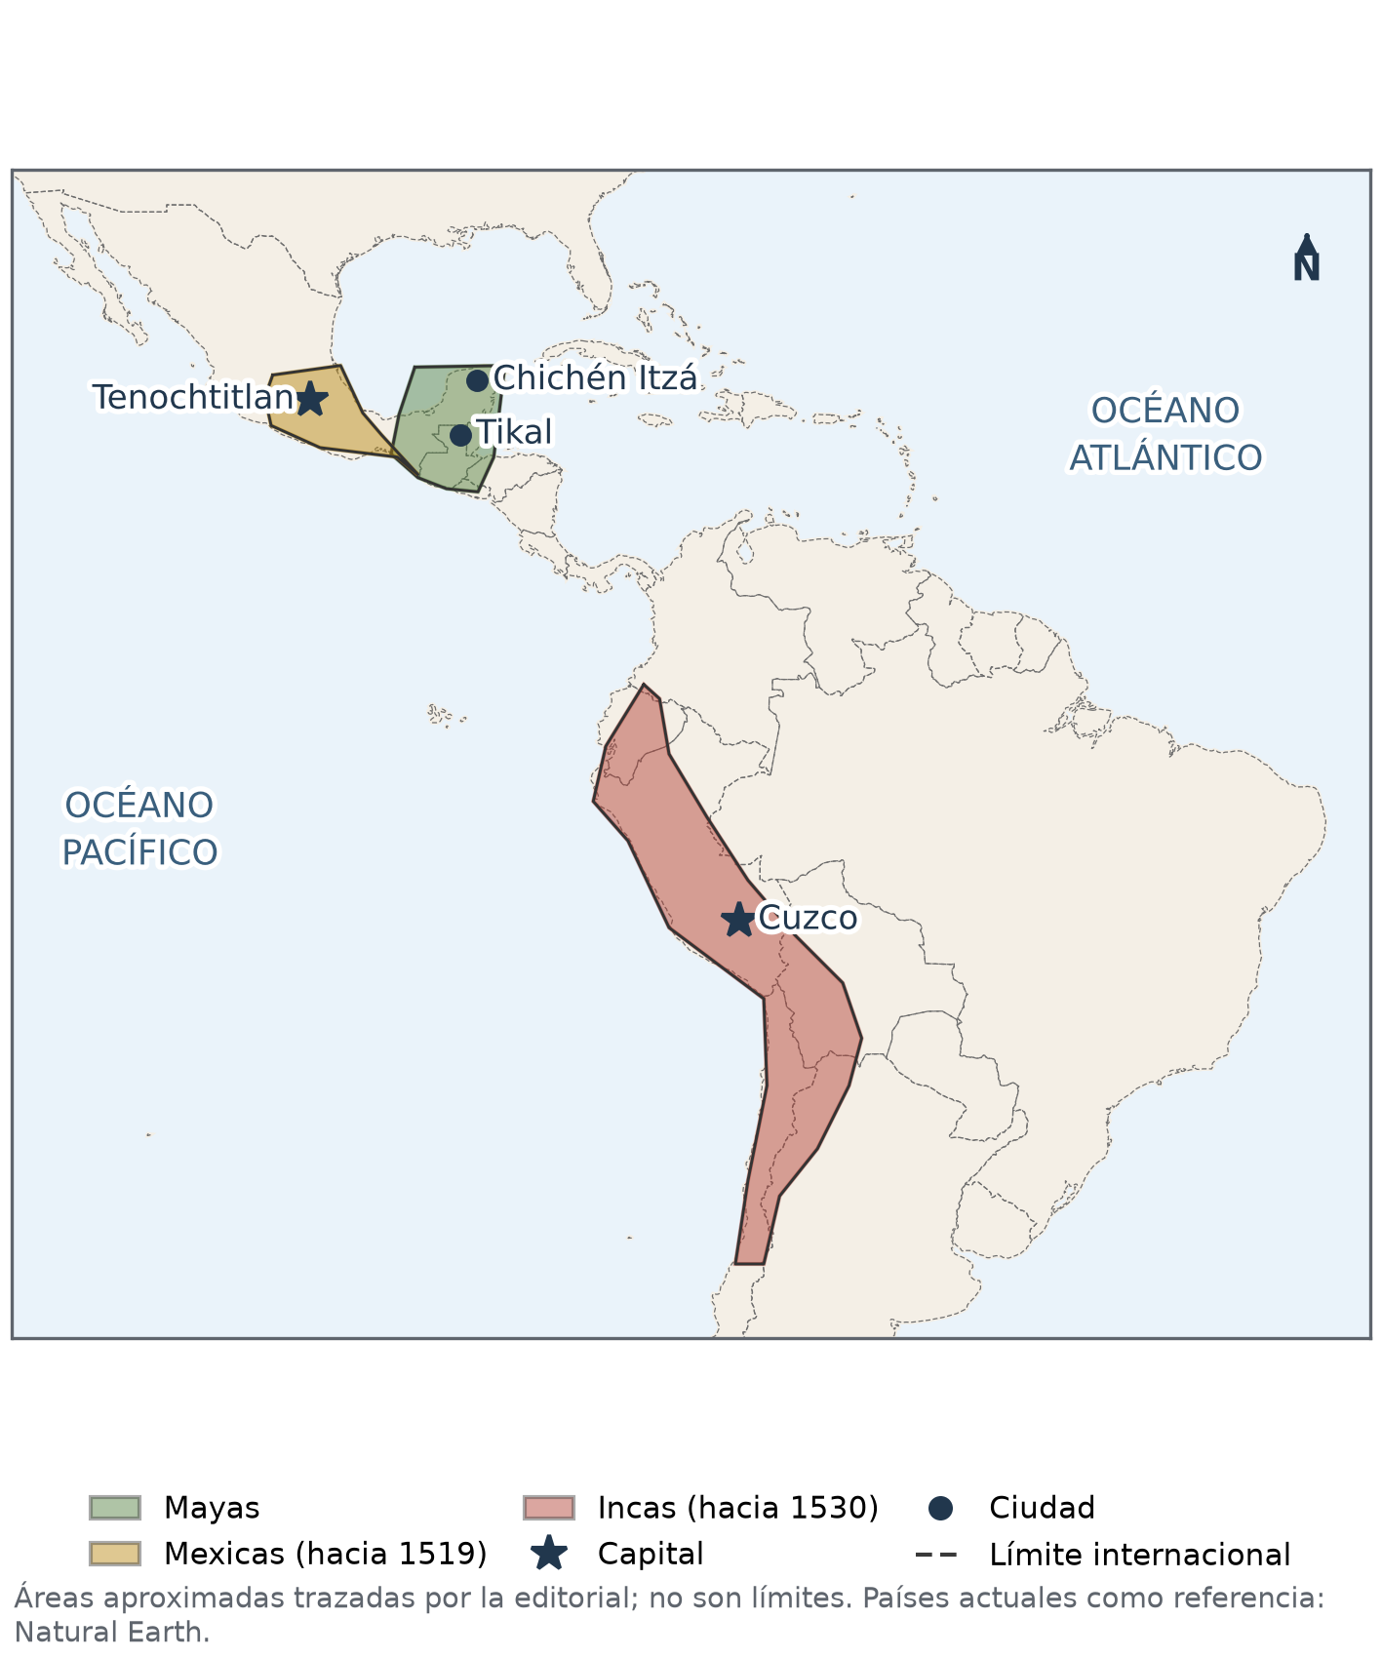
Figura 5.1 — Áreas aproximadas de mayas, mexicas e incas (esquema).
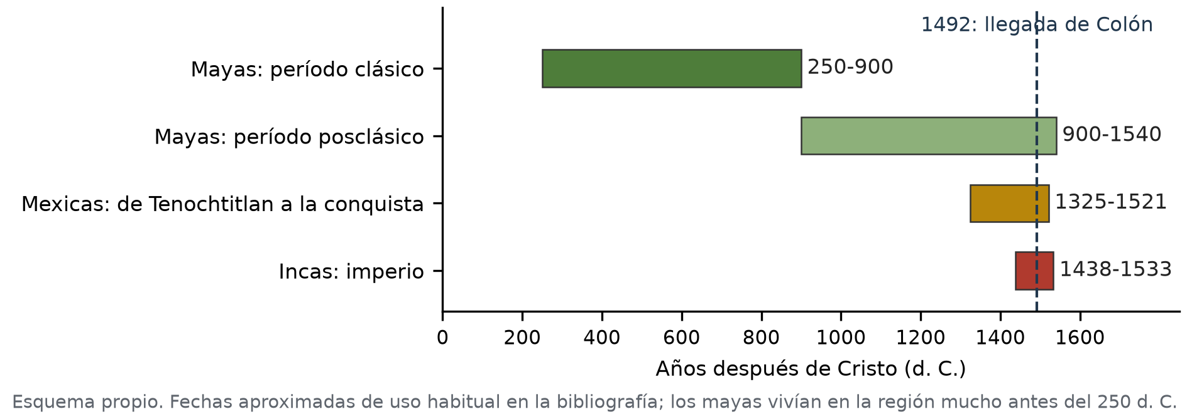
Figura 5.2 — Cronología aproximada de las tres civilizaciones.

Los mayas
Los mayas vivieron en el sur del actual México (península de Yucatán, Chiapas), Guatemala, Belice y parte de Honduras y El Salvador. Esa región forma parte de Mesoamérica, el área cultural que abarca el centro y el sur de México y parte de América Central. Su período de mayor esplendor, llamado clásico, fue entre los años 250 y 900 d. C.
Nunca formaron un imperio unificado: vivían en ciudades-estado independientes, como Tikal, Palenque, Copán o Calakmul, gobernadas por reyes considerados sagrados, que a menudo guerreaban entre sí. Hacia el 900 muchas ciudades del sur fueron abandonadas, pero la cultura maya continuó en el norte de Yucatán, en ciudades como Chichén Itzá, y sus descendientes viven hoy en México y Guatemala y hablan lenguas mayas.
• Escritura: un sistema de signos que representaban palabras y sílabas, grabado en piedra, cerámica y libros de corteza.
• Matemática y astronomía: usaron el cero y calendarios muy precisos basados en la observación del Sol, la Luna y Venus.
• Arquitectura: pirámides escalonadas con templos en la cima, palacios y juegos de pelota.

Los mexicas o aztecas
Los mexicas, también llamados aztecas, fundaron hacia 1325 la ciudad de Tenochtitlan en unos islotes del lago de Texcoco, en el valle de México. En 1428 formaron la Triple Alianza con las ciudades de Texcoco y Tlacopan y dominaron gran parte del centro y del sur de México. Los pueblos sometidos debían pagarles tributos: maíz, telas, cacao, plumas o trabajo.
El gobernante supremo era el huey tlatoani; Moctezuma II gobernaba cuando llegaron los españoles. La sociedad estaba jerarquizada: los nobles (pipiltin) ocupaban los cargos de gobierno, los sacerdotes dirigían el culto, los guerreros ascendían por sus hazañas, los comerciantes (pochteca) recorrían grandes distancias, y la mayoría eran campesinos y artesanos (macehualtin), organizados en barrios llamados calpulli. Tenochtitlan cayó en 1521 ante Hernán Cortés y sus numerosos aliados indígenas.
Ejemplo —
Una chinampa era como un cantero elevado construido dentro de un lago poco profundo: se apilaban capas de barro y de plantas, y se sujetaban los bordes con estacas y árboles plantados. No flotaba: estaba apoyada en el fondo. Entre las chinampas quedaban canales por donde circulaban canoas. La técnica es anterior a los mexicas, que la usaron para alimentar a una ciudad muy poblada.

Los incas
Los incas tenían su capital en Cuzco, en los Andes del actual Perú. Desde mediados del siglo XV, con el gobernante Pachacútec, iniciaron una rápida expansión y formaron el Tawantinsuyu, «las cuatro regiones unidas», el imperio más extenso de la América prehispánica: iba del sur de la actual Colombia al centro de Chile y el noroeste de la Argentina.
El soberano, el Sapa Inca, era considerado hijo del Sol. La base de la sociedad era el ayllu, una comunidad de familias emparentadas que trabajaban juntas la tierra. Por medio de la mita, las comunidades entregaban turnos de trabajo al Estado para construir caminos, templos o terrazas de cultivo. El imperio cayó entre 1532 y 1533, cuando Francisco Pizarro capturó y ejecutó al Inca Atahualpa, en medio de una guerra civil entre dos hermanos que se disputaban el trono.
• Caminos: una red de miles de kilómetros, el Qhapaq Ñan, con puentes colgantes y postas.
• Agricultura de montaña: terrazas o andenes, riego y cientos de variedades de papa y de maíz.
• Registro con quipus: cuerdas con nudos para llevar cuentas de población, tributos y cosechas.
• Lengua general: el quechua, que aún hablan millones de personas en los Andes.
Trabajá con la fuente
Fuente escrita · Hernán Cortés, Segunda carta de relación al emperador Carlos V (1520). Fragmento en versión modernizada, sobre el mercado de Tenochtitlan.
«Tiene esta ciudad muchas plazas, donde hay continuo mercado y trato de comprar y vender. Tiene otra plaza tan grande como dos veces la ciudad de Salamanca, toda cercada de portales alrededor, donde hay cotidianamente arriba de sesenta mil ánimas comprando y vendiendo.»
Vocabulario: trato, comercio; Salamanca, ciudad de España; cotidianamente, todos los días; ánimas, personas.
Analizá la fuente:
1. ¿Quién escribió la carta, a quién y en qué año?
2. ¿Qué datos sobre Tenochtitlan aporta el fragmento?
3. ¿Por qué Cortés compara el mercado con Salamanca? ¿Qué le convenía mostrar al emperador?

Ubicate · Mapa y cronología (Figuras 5.1 y 5.2)
1) Ubicá Tenochtitlan, Tikal y Cuzco y decí en qué país actual está cada una. 2) Cuando se fundó Tenochtitlan (hacia 1325), ¿ya existía el imperio inca? ¿Y el período clásico maya? Explicá con las fechas.

Actividades de aplicación
Marcá la opción correcta:
1. Las ciudades mayas del período clásico…
a) formaban un imperio con capital en Cuzco b) eran ciudades-estado independientes con sus propios reyes
c) estaban gobernadas por el huey tlatoani d) fueron fundadas por los españoles
2. Tenochtitlan fue fundada hacia 1325…
a) en la costa del océano Pacífico b) en la península de Yucatán
c) en unos islotes del lago de Texcoco d) en los Andes del Perú
3. La mita incaica era…
a) un turno de trabajo que las comunidades daban al Estado b) un tipo de pirámide escalonada
c) el nombre del Sapa Inca d) una moneda de oro
4. Una chinampa era…
a) una balsa que flotaba con plantas b) un camino de piedra en los Andes
c) un templo en la cima de una pirámide d) un cantero elevado construido con barro y plantas en un lago poco profundo
Completá los espacios:
5. La capital de los incas era ________.
6. Los incas registraban cuentas con cuerdas anudadas llamadas ________.
7. Los mexicas formaron en 1428 la Triple ________ con Texcoco y Tlacopan.
Verdadero o falso (justificá las falsas):
8. (....) Las tres civilizaciones existieron al mismo tiempo durante todo su desarrollo.

9. (....) Los mayas usaron el cero en sus cálculos.

10. (....) Tenochtitlan cayó en 1521 solo por la fuerza de los soldados españoles.

Respondé y fundamentá:
11. Completá el cuadro comparativo.
Criterio | Mayas | Mexicas | Incas
Región
Forma de gobierno
Un aporte cultural

12. ¿Por qué muchos historiadores prefieren hablar de «América prehispánica» en lugar de «prehistoria americana» para estas civilizaciones? Se tendrá en cuenta: qué significa prehistoria (1 punto), un ejemplo de escritura o registro (1 punto) y una conclusión (1 punto).

Continuación B — Poblamiento y civilizaciones americanas: mapa y línea de tiempo
Capacidad | Interpreta las características destacadas de la prehistoria americana.
Tema | Antigüedad de los grupos humanos. Teorías acerca del origen del hombre americano. Espacios territoriales ocupados y aportes culturales de los aztecas, mayas e incas.
Indicadores de logro | • Representa en un mapa histórico las rutas de poblamiento y las áreas de las tres civilizaciones, con leyenda.  • Construye una línea de tiempo a escala y explica por qué las civilizaciones no fueron simultáneas.  • Compara dos civilizaciones con datos de lugar, tiempo, organización y aportes.

Del dato al mapa y a la línea de tiempo
En las Clases 4 y 5 estudiaste cómo se pobló América y cómo eran las civilizaciones maya, mexica e inca. En este encuentro vas a organizar esa información en dos herramientas: un mapa histórico y una línea de tiempo. Las dos responden preguntas distintas: el mapa, ¿dónde?; la línea, ¿cuándo?
Pasos para un mapa histórico | Pasos para una línea de tiempo
1. Poné un título que diga qué y cuándo. | 1. Elegí la fecha de inicio y la de fin.
2. Ubicá los lugares con ayuda de un mapa del tomo. | 2. Elegí una escala: por ejemplo, 1 cm = 100 años.
3. Usá colores o tramas distintos para cada área. | 3. Dibujá los períodos como barras y los hechos como marcas.
4. Explicá cada color y símbolo en la leyenda. | 4. Escribí en cada barra qué es y sus fechas.
5. Escribí la fuente de la que tomaste los datos. | 5. Revisá que las distancias respeten la escala.

Los datos que vas a usar
Tema | Dónde | Cuándo (aproximado)
Paso por Beringia | Entre Siberia y Alaska | Durante la última glaciación, hace más de 15.000 años
Monte Verde | Sur de Chile | Hace unos 14.500 años
Mayas: período clásico | Sur de México, Guatemala, Belice (ciudad de Tikal) | 250 a 900 d. C.
Mayas: período posclásico | Norte de Yucatán (Chichén Itzá) | 900 a 1540 d. C.
Mexicas | Centro de México (Tenochtitlan) | 1325 a 1521 d. C.
Incas: imperio | Andes, del sur de Colombia al centro de Chile (Cuzco) | 1438 a 1533 d. C.
Llegada de Colón | Islas del Caribe | 1492 d. C.

Concepto clave —
La escala de una línea de tiempo es la relación entre la distancia dibujada y los años. Si los hechos están muy separados, como el poblamiento (hace miles de años) y las civilizaciones (hace siglos), no entran en la misma escala: se usan dos líneas o un corte marcado en el eje.

Consignas del taller
Trabajá en parejas. Usá las fichas reproducibles B-1 y B-2 y las Figuras 4.1, 5.1 y 5.2 de las clases anteriores como guía.
Consignas del taller:
1. En el mapa mudo de la Ficha B-1: marcá Beringia y Monte Verde y dibujá con flechas una ruta de poblamiento; pintá con tres colores las áreas aproximadas de mayas, mexicas e incas; escribí Tikal, Tenochtitlan y Cuzco; completá la leyenda y el título.
2. En la línea de tiempo de la Ficha B-2, dibujá una barra para el período clásico maya, otra para los mexicas y otra para el imperio inca, con los datos del cuadro. Marcá el año 1492.
3. ¿Por qué Monte Verde no entra en la línea de la Ficha B-2? Calculá, aproximadamente, cuántos siglos pasaron entre Monte Verde y la fundación de Tenochtitlan.

4. Escribí un texto de 6 a 8 líneas que compare dos de las tres civilizaciones. Se tendrá en cuenta: dos diferencias o semejanzas con datos (2 puntos), la ubicación correcta en el tiempo (1 punto) y la redacción clara (1 punto).

Autoevaluación del taller
Criterio | Lo logré | En proceso | Todavía no
Mi mapa tiene título, colores y leyenda.
Respeté la escala en la línea de tiempo.
Expliqué por qué las civilizaciones no fueron simultáneas.
Usé datos para comparar dos civilizaciones.

Ficha reproducible B-1 — Mapa mudo de América
Se permite fotocopiar esta ficha para uso en el aula.
Nombre y Apellido: ______________________________ Curso: ______ Fecha: ___ / ___ / ______
Título del mapa: ______________________________________________
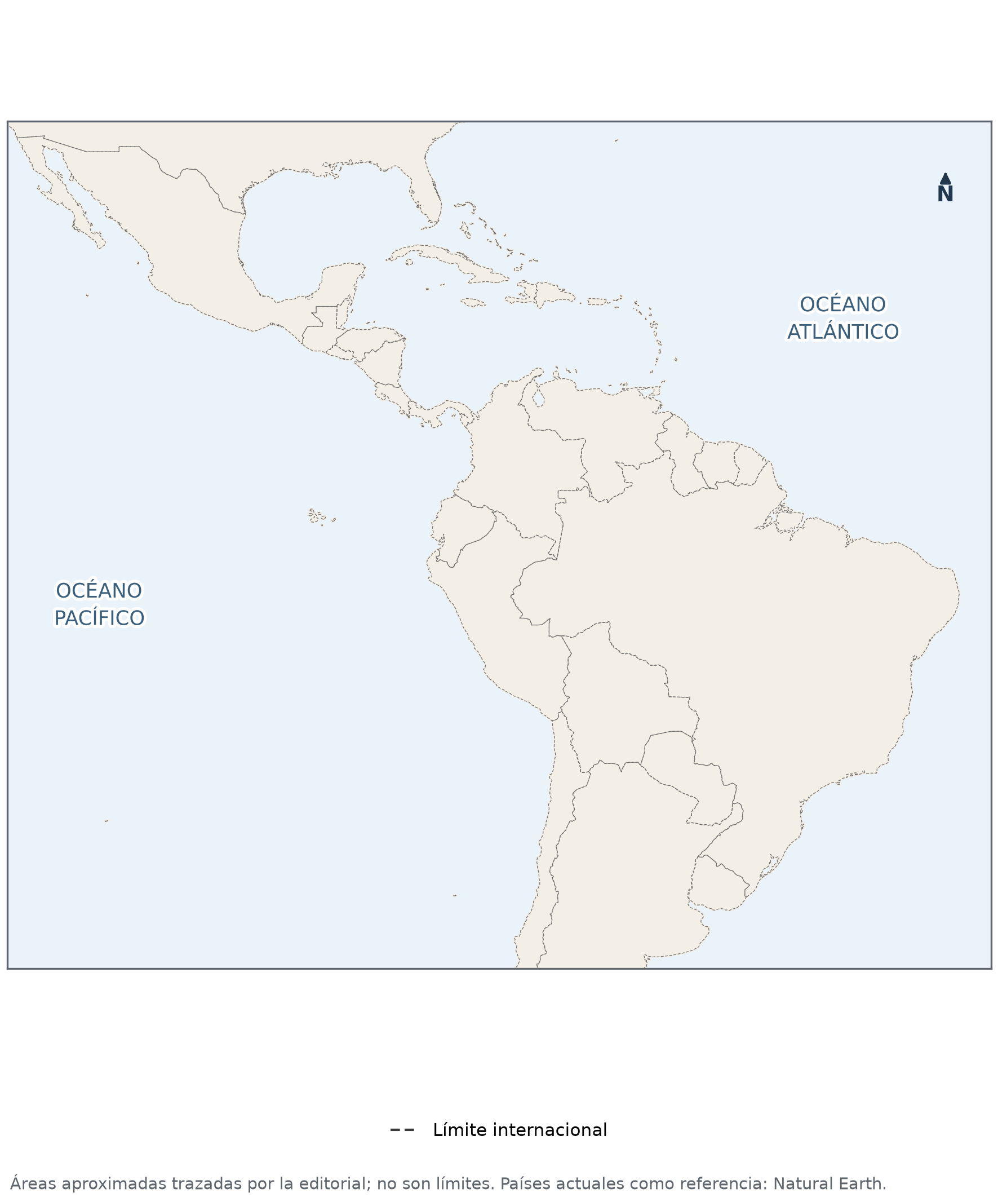
Mapa mudo para la consigna 1. Elaboración propia con datos de Natural Earth (dominio público); mapa aproximado.
Leyenda: color o símbolo | Qué representa

Ficha reproducible B-2 — Línea de tiempo de las civilizaciones
Se permite fotocopiar esta ficha para uso en el aula.
Nombre y Apellido: ______________________________ Curso: ______ Fecha: ___ / ___ / ______
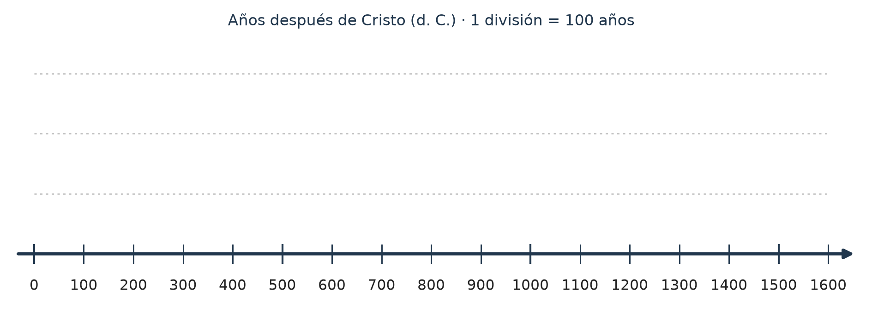
Eje para la consigna 2 (1 división = 100 años).
Cuando termines, escribí debajo qué civilización duró más y cuál fue la más reciente:

EVALUACIÓN DE LA UNIDAD 2
La prehistoria americana: poblamiento y civilizaciones
Nombre y Apellido: _______________________________ Curso: ______ Fecha: ____ / ____ / ____
Tiempo: 70 minutos. Puntaje total: 22 puntos. Todo lo que necesitás está en esta prueba, incluido el mapa de la Parte C.
Parte A — Marcá la opción correcta (1 punto cada una).
1. Según lo que se sabe hoy, los antepasados de los pueblos originarios de América llegaron…
a) desde Australia, por la Antártida b) desde el nordeste de Asia
c) desde Europa, por el océano Atlántico d) desde África, navegando por el océano
2. Beringia quedó al descubierto porque…
a) durante la glaciación bajó el nivel del mar b) se formó una cadena de volcanes
c) se secaron los grandes ríos d) se levantó el fondo del océano Atlántico
3. La teoría oceánica de Paul Rivet proponía…
a) que la humanidad se originó en América b) un único origen asiático por Bering
c) llegadas desde Asia y también desde Melanesia y Polinesia d) una llegada desde Australia por la Antártida
4. Los mayas del período clásico…
a) formaron un imperio con capital en Tenochtitlan b) vivían en ciudades-estado y tenían escritura propia
c) habitaban las montañas de los Andes d) construyeron el camino del Qhapaq Ñan
5. El ayllu era…
a) un templo en la cima de una pirámide maya b) el título del gobernante mexica
c) el calendario de los incas d) una comunidad de familias emparentadas en los Andes
6. Tenochtitlan fue conquistada por los españoles y sus aliados indígenas en…
a) 1325 b) 1438 c) 1521 d) 1533
Parte B — Verdadero o falso. Justificá las falsas (1 punto cada una: si es verdadera, 1 punto por marcarla bien; si es falsa, 0,5 por marcarla y 0,5 por la justificación).
7. (....) Hoy se acepta que la cultura Clovis fue la primera de América.

8. (....) Las chinampas eran canteros construidos con barro y plantas en lagos poco profundos.

9. (....) El imperio inca y el período clásico maya existieron al mismo tiempo.

10. (....) Los incas registraban datos con cuerdas anudadas llamadas quipus.

Parte C — Mapa (3 puntos: 1 por fila; 0,5 por el nombre de la ciudad y 0,5 por la civilización).
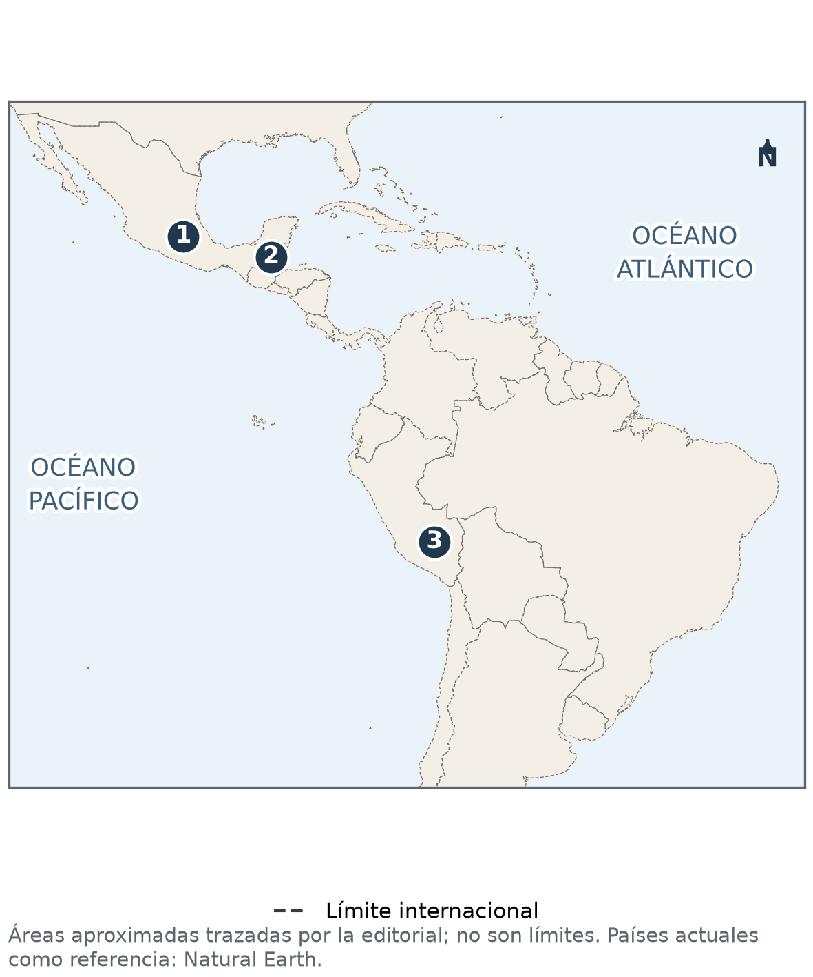
Mapa para la Parte C. Elaboración propia con datos de Natural Earth (dominio público); mapa aproximado.
11. Escribí el nombre de las ciudades 1, 2 y 3 del mapa y la civilización a la que pertenecía cada una.
N.º | Ciudad | Civilización
1
2
3

Parte D — Comparación (4 puntos: 1 por cada casilla correcta).
12. Completá el cuadro.
Criterio | Mayas | Incas
Forma de gobierno
Un aporte cultural

Parte E — Desarrollo (5 puntos).
13. Explicá cómo se pobló América según lo que se sabe hoy. Escribí entre 6 y 8 líneas. Se tendrá en cuenta (1 punto cada uno): el origen en el nordeste de Asia, el paso por Beringia durante la glaciación, una prueba arqueológica con su fecha aproximada, una diferencia con alguna teoría clásica y un texto ordenado.

Al terminar la prueba: autoevaluación de la unidad
Completala cuando termines la prueba, antes de entregarla. No lleva nota: sirve para saber qué repasar.
Puedo… | Sí | Con ayuda | Todavía no
Explicar cómo se pobló América con pruebas actuales.
Comparar las teorías clásicas con lo que se sabe hoy.
Ubicar en el mapa y en el tiempo a mayas, mexicas e incas.
Comparar la organización y los aportes de dos civilizaciones.

La parte de la prueba que me resultó más difícil fue… y la voy a repasar así:

